一首新詩 五 號
前言：用擬人法來寫詩，他們就有感情，會思想，會哭笑，也會害怕、羨慕和炫耀。他們會走路、
會唱歌，也會跳舞。他們長了眼睛，鼻子和嘴巴，會發脾氣，會賽跑，也需要休息。小朋友
現在請把蝴蝶、楓葉、雲、秋風、月，想像成另一樣東西，你就像魔術師，把這些東西，變
成其他東西，變成什麼呢？看你的囉！（自選一項來寫）
觀摩： 蝴蝶 雲
蝴蝶是愛漂亮的人， 雲，是個心情開朗的人，
自己穿了豔麗的彩衣， 他從來不會為了天氣煩惱。
來到花叢裡， 春天一到
像花兒示威。 他穿上白衣裳；
花兒說， 夏天來了，
我比你美， 灰衣黑衣他都穿；
還比你香。 秋天來時，
蝴蝶生氣了，說， 他穿上棉絮；
我比你會飛， 冬天來了，
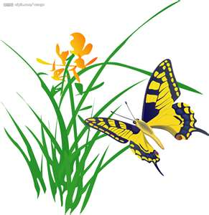
我要偷你的香粉。 他躲在山裡，
蝴蝶 抱著大棉被。
愛漂亮的蝴蝶，
喜歡展示美麗的服裝， 雲
每天穿著各式各樣的衣服， 雲是魔術師，
跟花草做遊戲。 變來變去花樣多，
蝴蝶 我最喜歡它，
蝴蝶看不起毛毛蟲， 它變成一條魚，
因為毛蟲很難看。 變一隻狗。
當花兒告訴她： 風伯伯來了，
你小時候就是毛蟲， 把魔術師趕走。
蝴蝶不好意思的飛走了。
楓葉
蝴蝶 楓葉喜歡在秋天喝酒，
穿著美麗的衣服， 喝醉了以後，
到處去旅行作客。 橫七八豎地，
她又愛跳舞， 沒辦法站起來，
走到哪裡就跳到哪裡， 只好躺在地上，

有花的地方就可以看到她。 任秋風擺佈。

雲 楓葉與西風
誰？ 西風說他在樹林裡發現了秋天，
把那一群群的綿羊， 楓葉說是他先發現的。
趕到天上？ 西風火了，
天上又沒有草， 窸窸窣窣地嘀咕不休，
他們吃什麼？ 楓葉卻氣得漲紅了臉孔。

